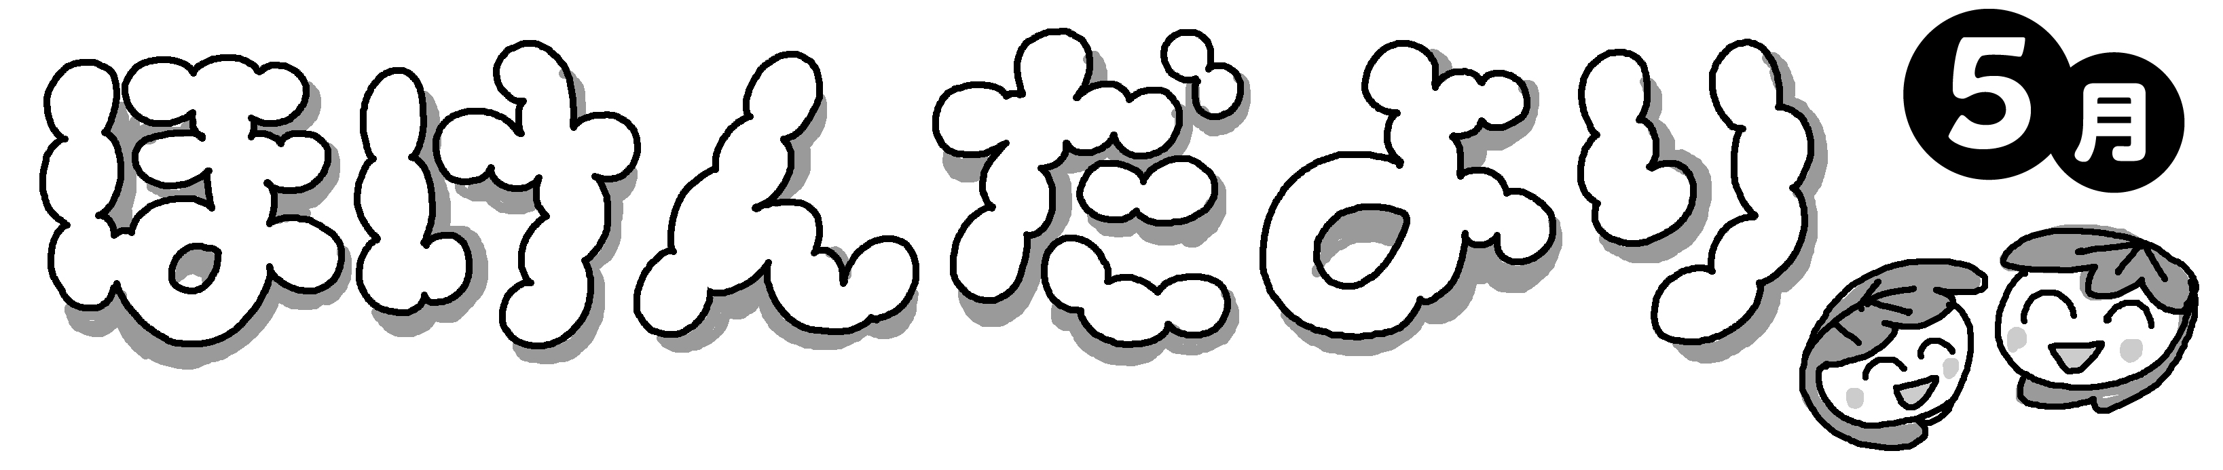

西方小学校 保健室
さわやかな季節になりました。過ごしやすくなり活動的になりますね。一方では季節の変わり目であったり、１日の気温差が激しかったり、環境に慣れてきて緊張がほぐれどっと疲れたりする時期でもあります。皐月晴れのように心も爽快で過ごすには何が必要でしょうか。右がわの元気のひけつを見て元気いっぱいにすごせるようにしましょう。

今年度始めの身体計測が終わりました。下の表は、各学年男女別の平均値を表しています。身長や体重は「個人差」といって人それぞれ成長するスピードが違います。表は、参考の１つにして、自分の伸びを大切に考えましょうね。
項目  学年 | 身長 |  | 体重
 | 男子 | 女子 | 男子 | 女子
１年生 | 115.3 | 115.1 | 19.9 | 21.0
２年生 | 124.3 | 121.1 | 25.1 | 22.9
３年生 | 127.4 | 127.0 | 26.9 | 26.5
４年生 | 135.2 | 133.8 | 33.1 | 30.1
５年生 | 139.9 | 144.1 | 37.6 | 36.8
６年生 | 146.9 | 147.1 | 40.8 | 39.9
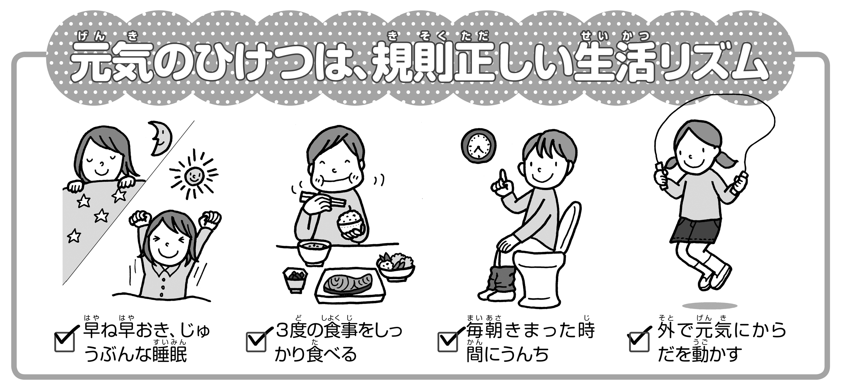

職員室で気になった話。。。“眠そう└”
学校が始まって１ヶ月です。疲れがたまってくる季節なのでとくに規則正しい生活リズムに気をつけて欲しい時季なのですが、午後になると授業中にウトウトしていたり、午前中でさえ眠そうにしている人もいると、職員室で話題になりました。日中に使う体力が夜のすいみんで回復できていない、つまり寝る時間が少ないことが原因です。子どものすいみんは、成長すること、覚えたことを整とんすること、体力を回復することなどにとっても大切な働きをします。最低９時間は
寝るようにしましょう。
大人の人やお兄さんお姉さん
たちとみなさんの体は違うのです。

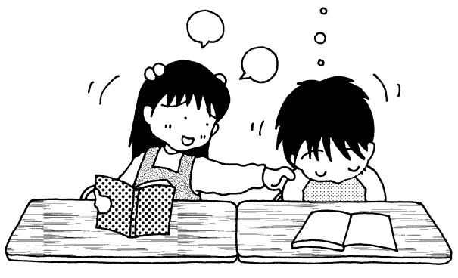

気になる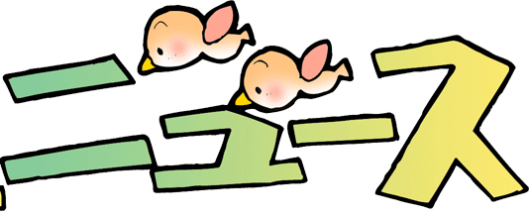┌
他の鳥インフルエンザ
鳥の間の感染力が弱く。ほとんど無症状。

鳥インフルエンザとは…？
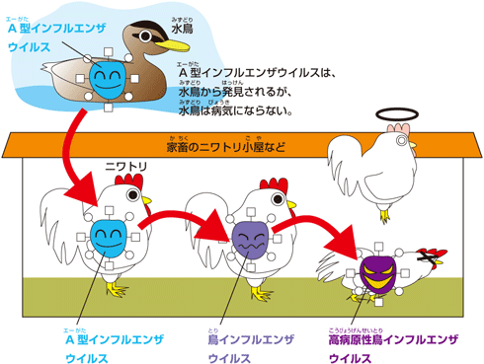
もとはカモなどの水鳥の病気だったA型インフルエンザウイルスは変異（＊性質が変わること）しやすく、あるとき、水鳥からニワトリに感染しやすい鳥インフルエンザウイルスが生まれました。それがニワトリの間で感染を繰り返すうちに、ニワトリを殺してしまうほどの毒性を持つ「高病原性鳥インフルエンザウイルス」が生まれてしまったのです。

今回、中国で人にうつって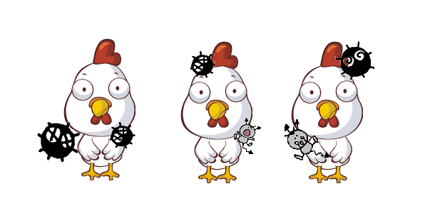いるのは、鳥インフルエンザの中でも、ニワトリが死なない、弱い毒のタイプの「低病原性鳥インフルエンザ」と呼ばれるものです。どのように人にうつったかはまだわかっていません。
低病原性鳥インフルエンザ
鳥の間の感染力が強い！致死率は低いです。

高病原性鳥インフルエンザ
鳥の間の感染力が強い！鳥はほとんど死んでしまうよ！

もし、みなさんが、死んでいたり弱っている鳥を発見しても、むやみに触ったりせず大人の人に知らせましょう。また、鳥のフンも触らずに、外から帰ったら手洗いうがいをしましょう。
参考HP：学研、日本野鳥の会
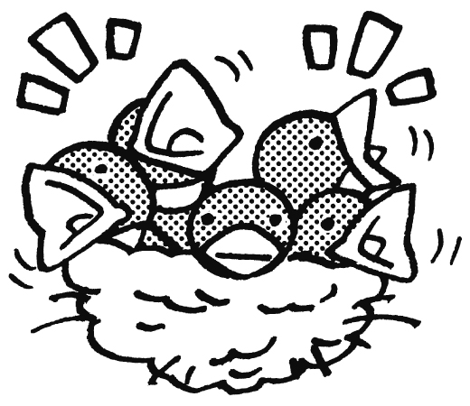
ツバメの僕らは怖がらなくても大丈夫！だけど他のばい菌もたくさん付いているから触らないで見守ってね！

